E键通电子招采公共服务平台
操作手册


版本 | 修改日期 | 作者 | 备注
V2.0.0 | 2021-5-17 | 焦紫微 | E键通电子招采公共服务平台中心操作手册

目 录
一、系统前期准备 2
1.1、 浏览器配置 2
1.2、 数字证书办理 8
二、 招标项目 11
2.1、系统登录 11
2.2、招标方式 12
2.3、工作台 15
2.4、开评标场地预约 15
2.5、文件发布 16
2.6、评标办法 19
2.7、答疑澄清文件 20
2.8、中标结果公告 23
2.9、招标异常 27

一、系统前期准备

浏览器配置

Internet选项
为了让系统插件能够正常工作，请按照以下步骤进行浏览器的配置。
1、打开浏览器，在“工具”菜单→“Internet选项”，如下图：
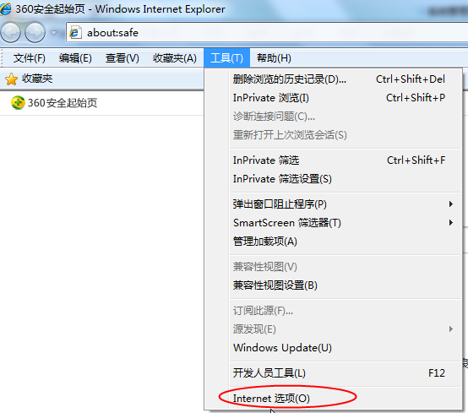

2、弹出对话框之后，请选择“安全”选项卡，具体的界面[]，如下图：
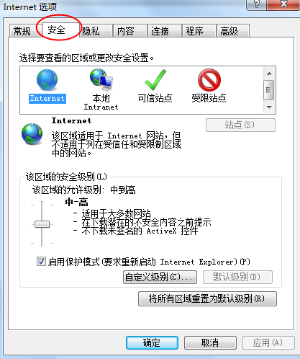
3、点击绿色的“可信站点”的图片，如下图：
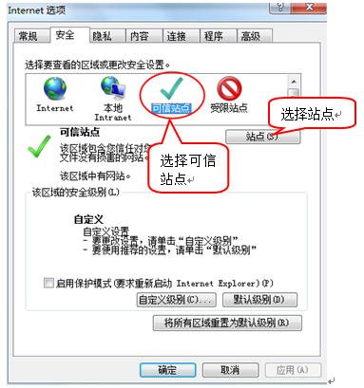
4、点击“站点”按钮，出现如下对话框，如下图：
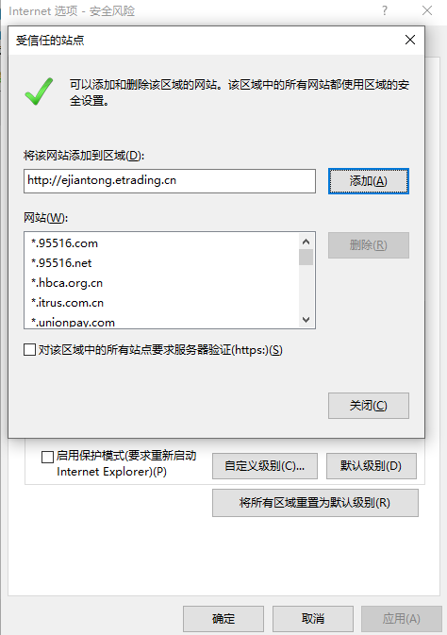
点击“添加”按钮完成添加，再按“关闭”按钮退出。
5、设置自定义安全级别，开放Activex的访问权限，如下图：
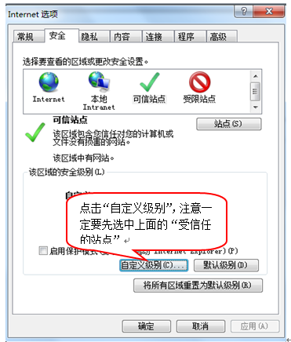
会出现一个窗口，把其中的Activex控件和插件的设置全部改为启用，如下图：
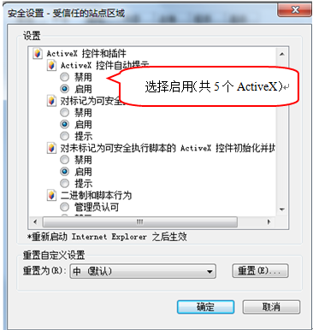
文件下载设置，开放文件下载的权限：设置为启用，如下图：
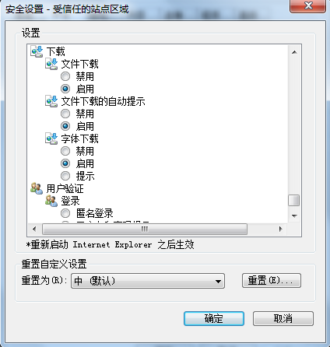

关闭拦截工具
上述操作完成后，如果系统中某些功能仍不能使用，请将拦截工具关闭再试用。比如在windows工具栏中关闭弹出窗口阻止程序的操作，如下图：
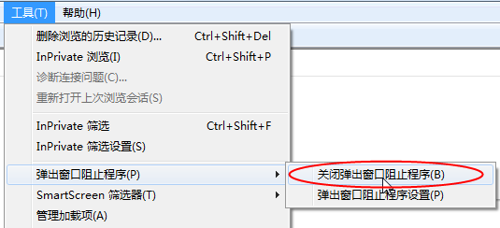

兼容性视图设置
打开“工具”菜单→“兼容性视图设置”，点击“添加”按钮完成添加，再按“关闭”按钮退出。
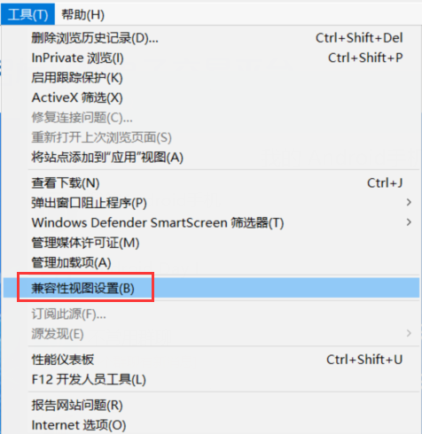
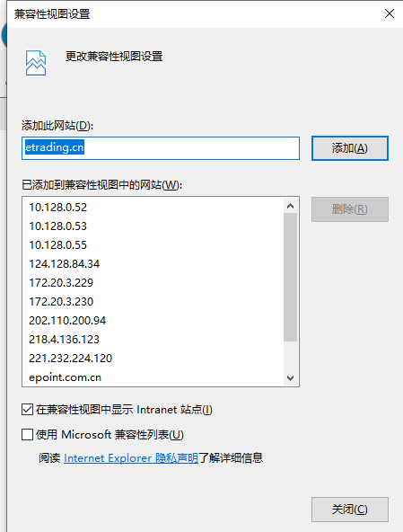

数字证书办理

企业信息注册
打开电子招采平台，点击注册按钮进入注册页面
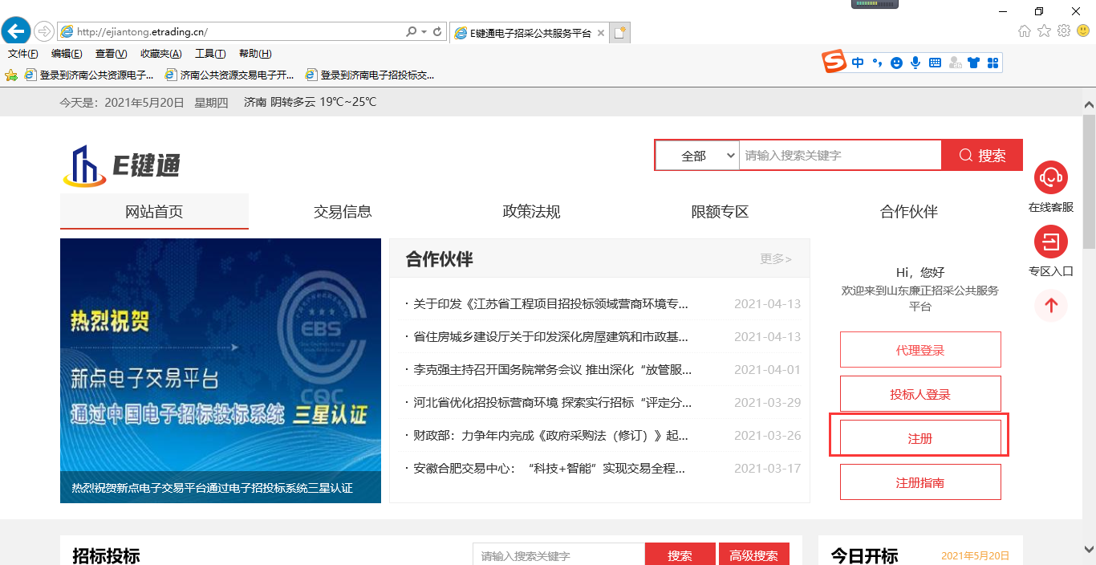
按照实际情况填写完毕基本信息
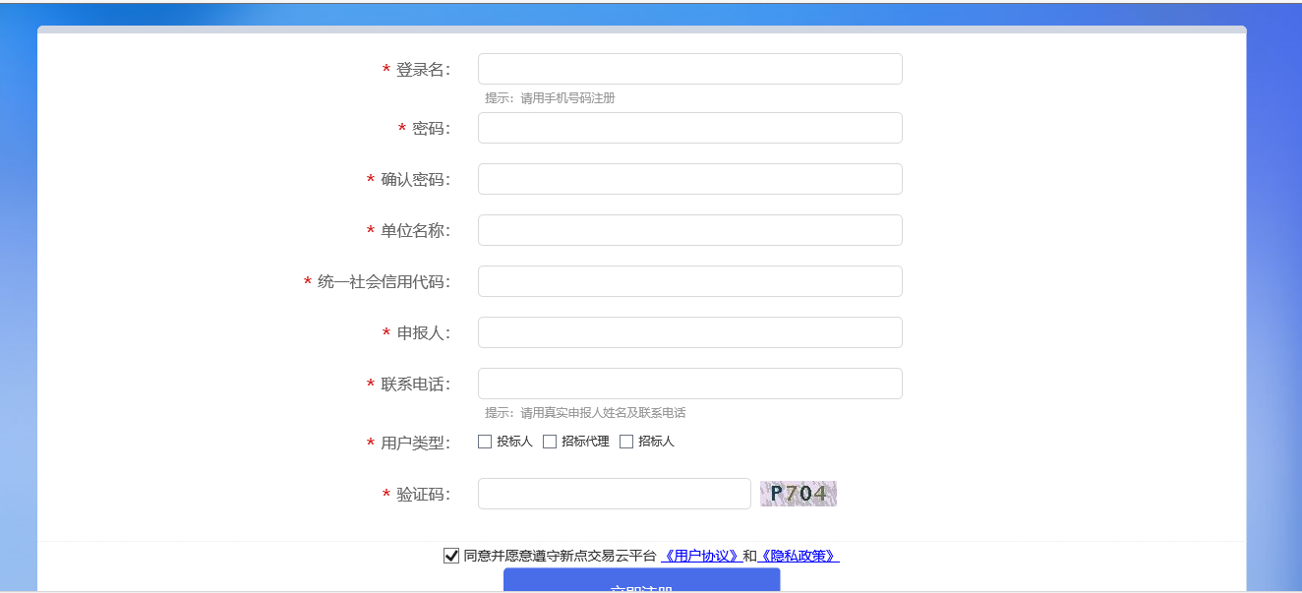
注册完成后，使用注册的登录名及密码登录系统
登录系统后，点击个人信息，完善企业基本信息
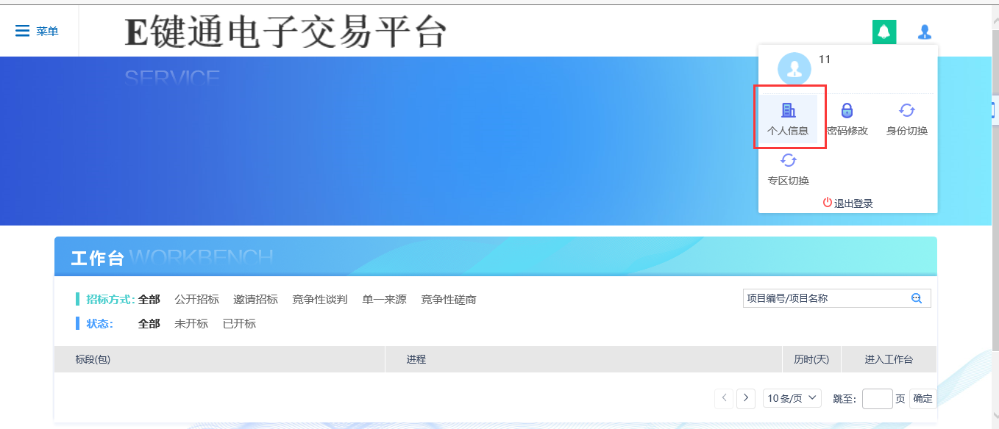
完善信息后提交审核，17点前提交审核，在当日审核完成，17点以后提交审核，在次日审核完毕
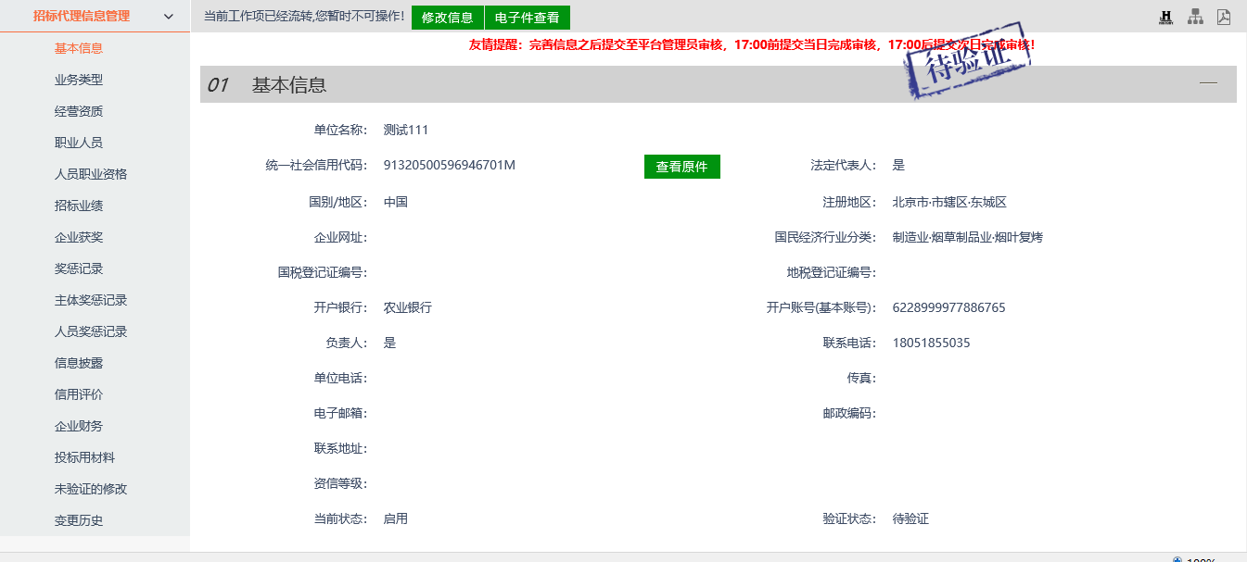

注册及绑定数字证书
本平台使用移动数字证书，各代理及投标人无需办理ca锁，可在手机应用商店或者扫描下面二维码安装手机app（标证通）作为数字证书使用。


安装完成app后，可以在app内申请数字证书，数字证书为200元/个/年，数字证书申请提交后需要经过企业及平台审核，一般次日审核完成。
App中数字申请完成后，可以登录平台点开平台右上方的手机图标，绑定数字证书
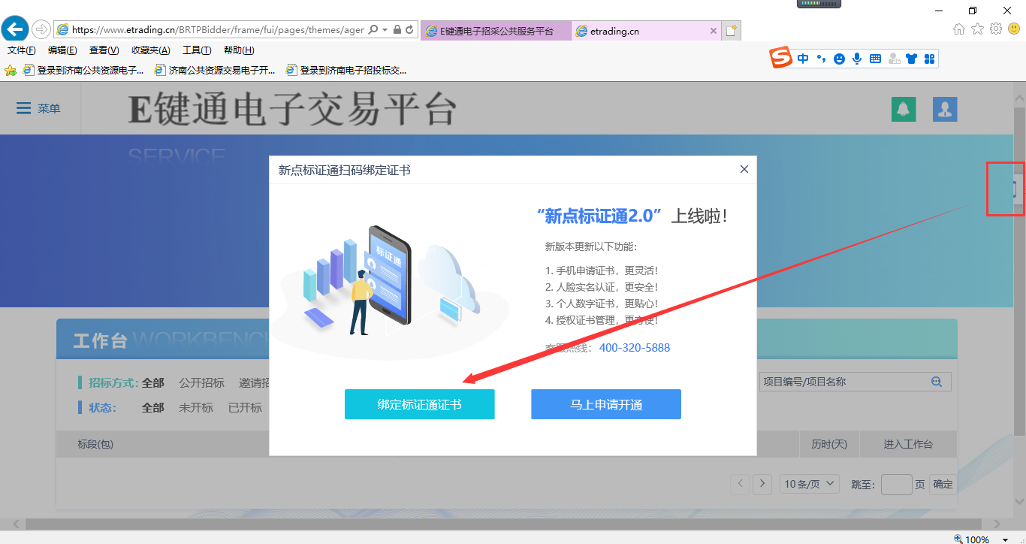
绑定完成后，下次就可以使用标证通app扫码登录平台，以及制作标书，加解密标书。

招标项目

2.1、系统登录
1、用户登录E键通电子招采公共服务平台（http://ejiantong.etrading.cn/）如下图：
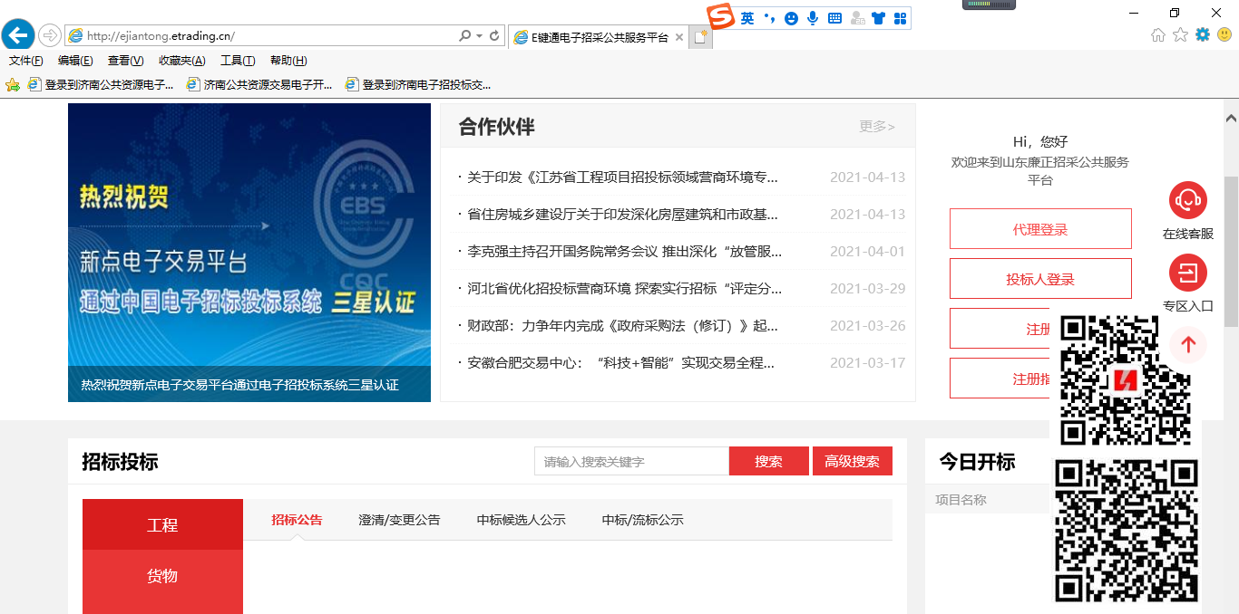
2、搜索新点标证通app，已下载新点标证通的用户，可直接扫码进入系统，如下图：
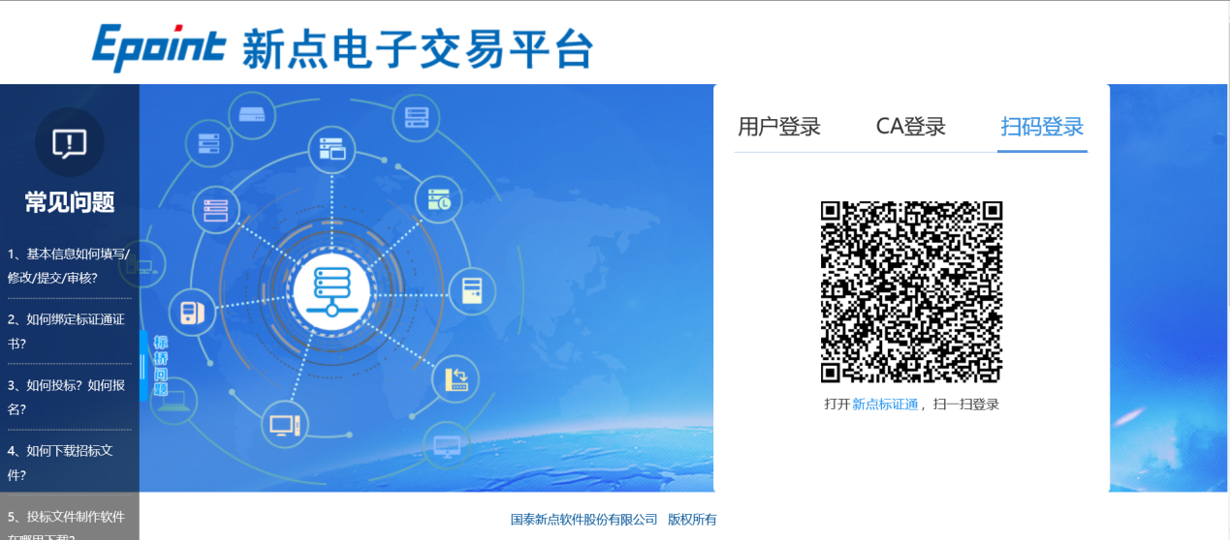
- 登录系统后，页面显示如下图：
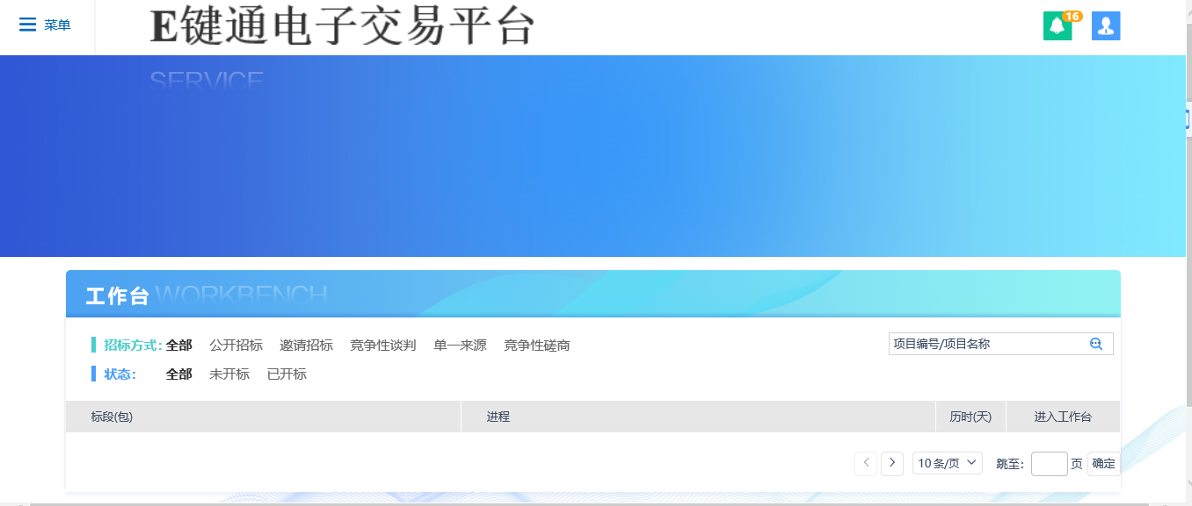

2.2、招标方式
1、登录平台，点击业务管理—招标项目—项目注册菜单，进入项目注册新增列表页面。如下图：
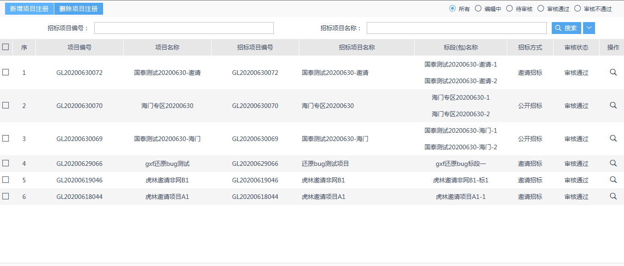
2、点击“新增项目注册”按钮，进入“新建项目信息”页面。如下图：
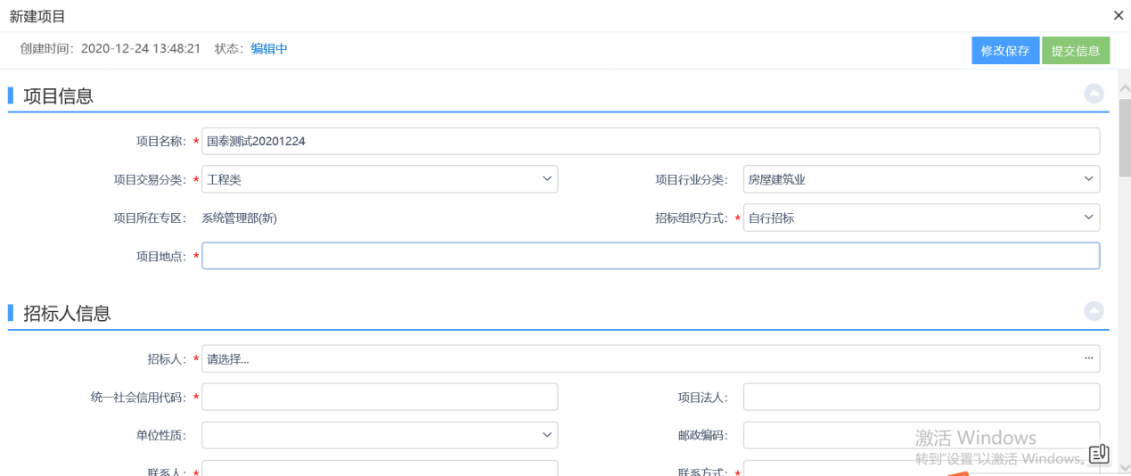
3、招标项目信息中，可挑选所需招标方式，如下图：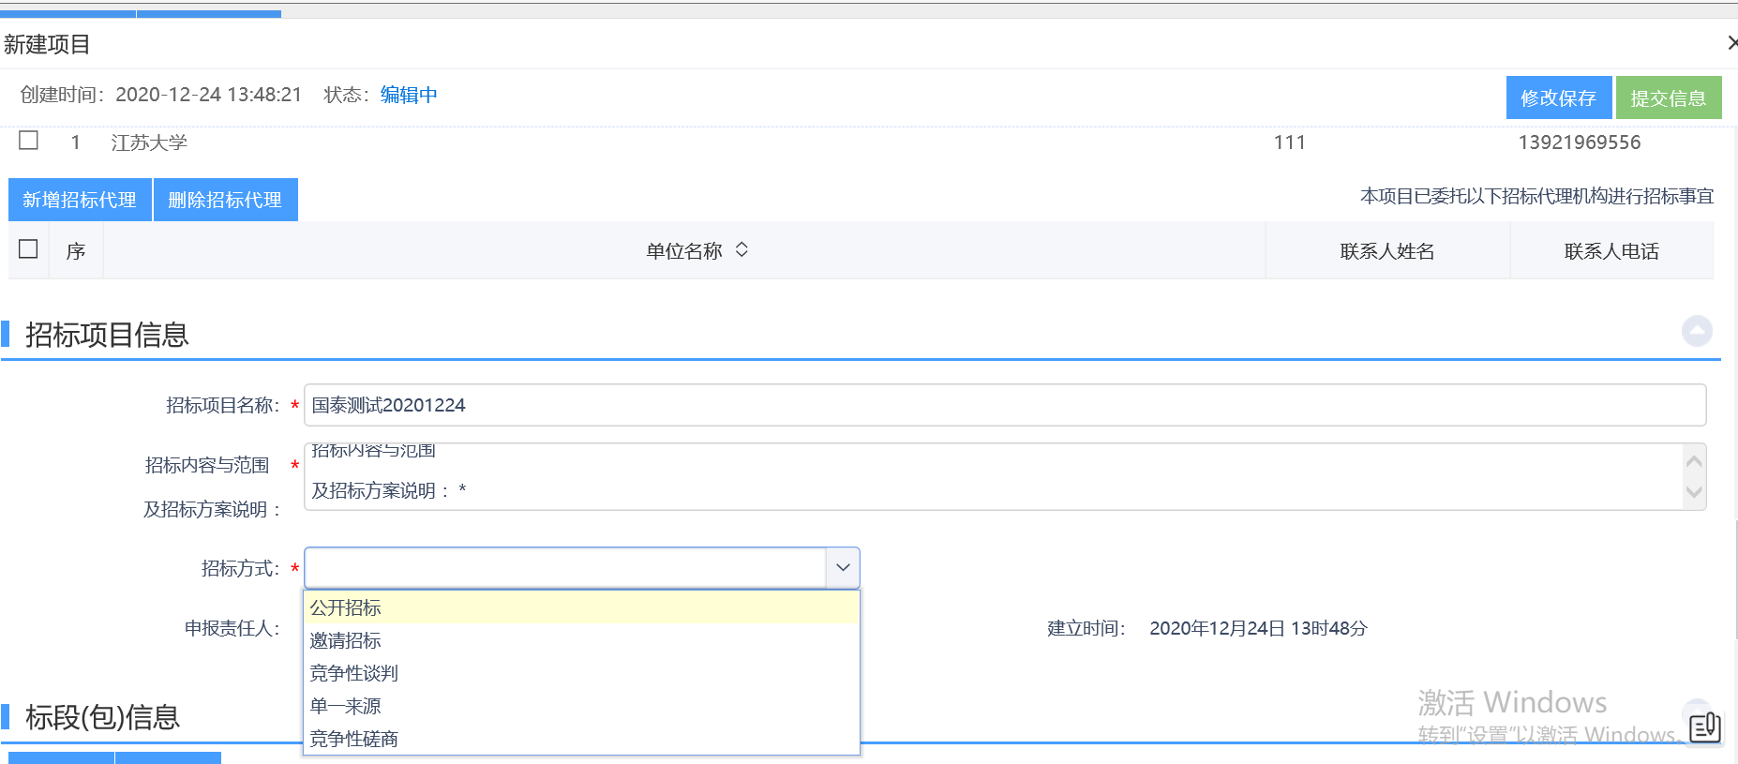 注：招标方式包含：公开招标、邀请招标、竞争性谈判、单一来源、竞争性磋商。
4、点击“新增标段”按钮。打开“新增标段（包）信息”页面。如下图
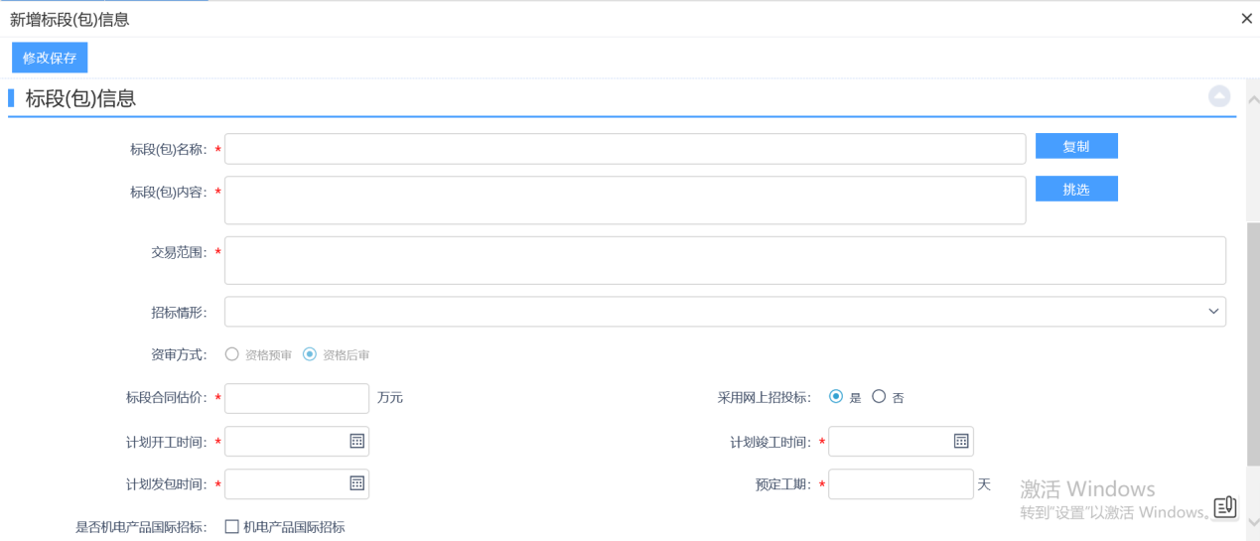 注：
①“复制”按钮，可以选择该项目下的所有的标段（包）数据。
②采用网上招投标：选“是”，招标文件、澄清文件的电子件上传格式为指定的特殊格式；选“否”，电子件上传格式无指定格式。
③新增标段时资审方式默认为“资格后审”，不可修改。
- 点击“修改保存”按钮，标段新增成功。返回“新建招标项目”页面。如下图：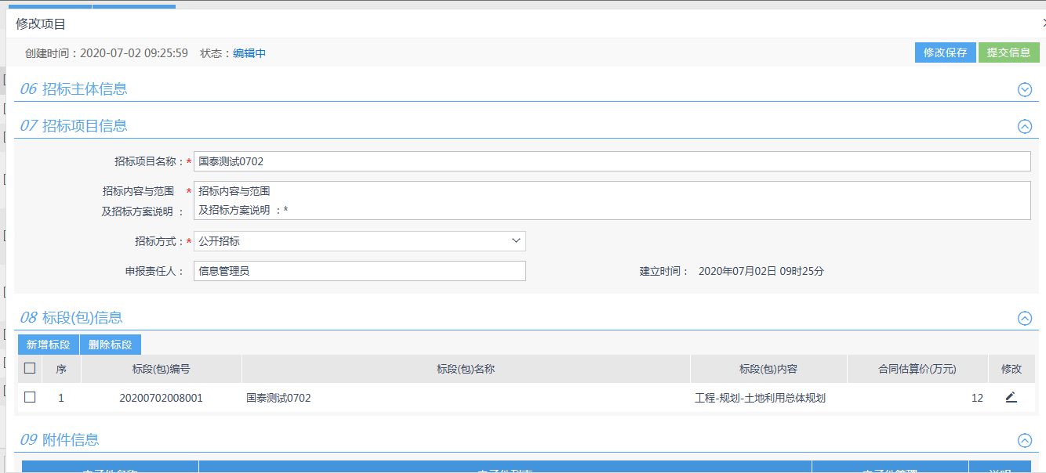
- “新建招标项目”页面上，选中要删除的标段（包），点击标段（包）的“删除标段”按钮，可删除标段（包）。如下图：
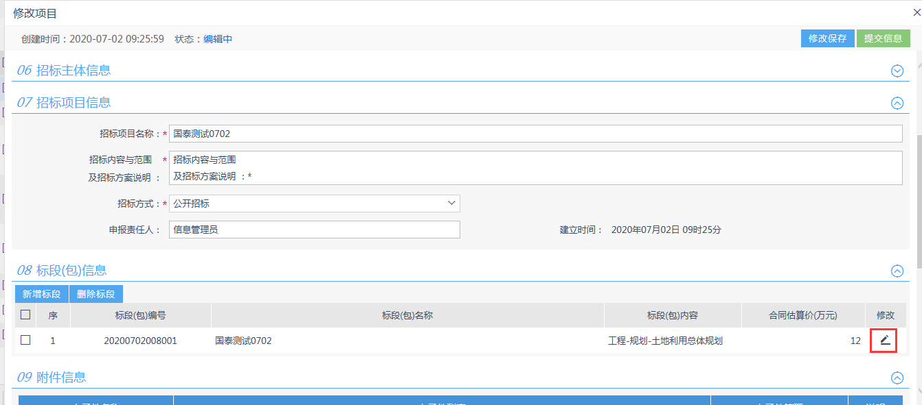
7、点击【修改保存】按钮，信息呈现“编辑中”状态，选择状态为“编辑中”的项目的“操作”按钮，可修改该项目信息。如下图：
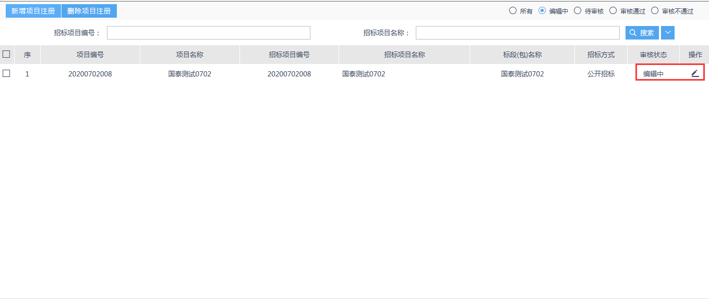
注：只有“编辑中、审核不通过”状态下的项目才允许修改、删除。
8、点击【提交信息】按钮，直接审核通过，显示状态为“审核通过”状态，如下图：
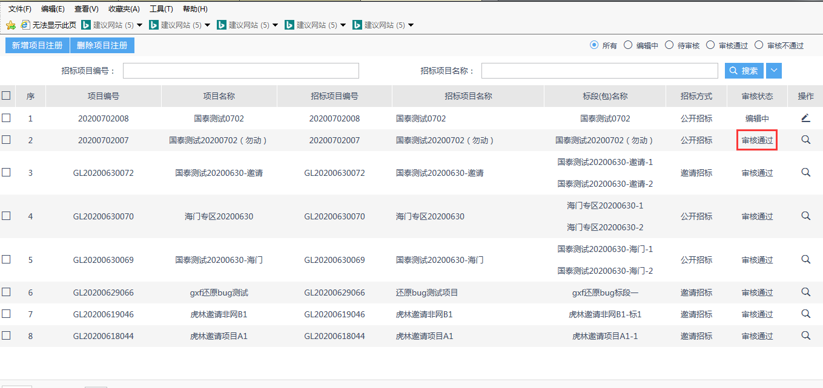
9、项目列表页面上，选中要删除的项目，点击“删除项目注册”按钮，可删除该项目。如下图：
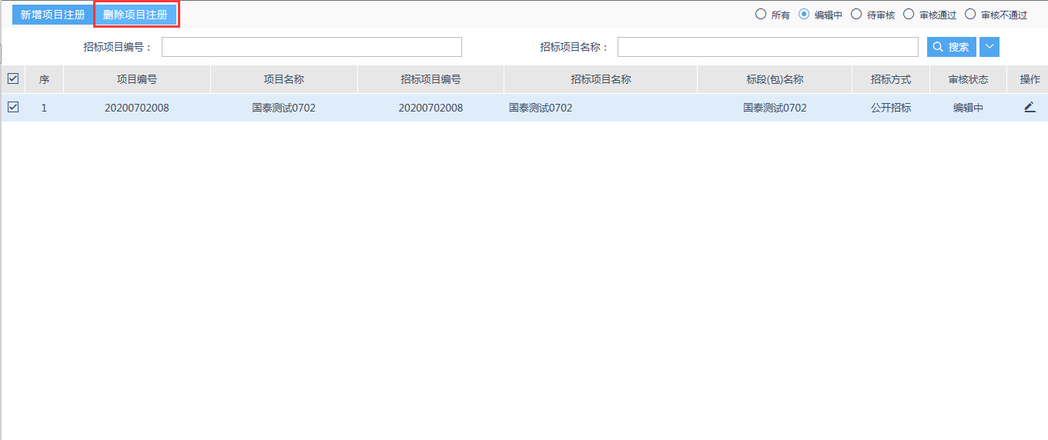
注：只有“编辑中”“审核不通过”状态下的项目才允许删除。

2.3、工作台
前提条件：项目注册已经审核通过。
基本功能：工作台模式查看。
操作步骤：
1、选择对应的数据，点击“进入工作台按钮”，进入工作台列表页面（也可以从首页进入工作台）。如下图：
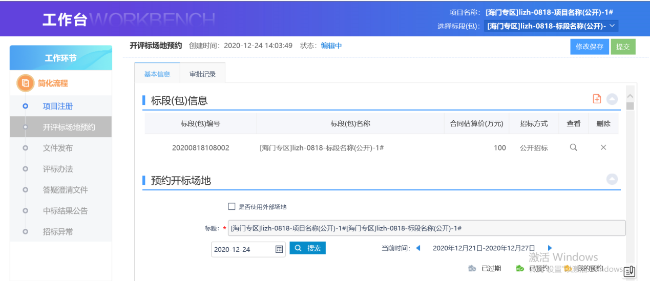

2.4、开评标场地预约
前提条件：项目注册已审核通过。
基本功能：预约开标场地、时间。
操作步骤：
1、点击“工作台-开评标场地预约”菜单，进入开评标场地预约编辑页面，如下图：
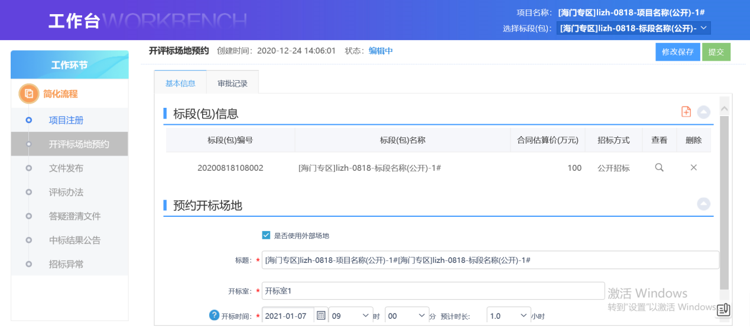
2、选择开标室及日期，填写完成后点击“提交”，直接审核通过，显示状态为“审核通过”，如下图：
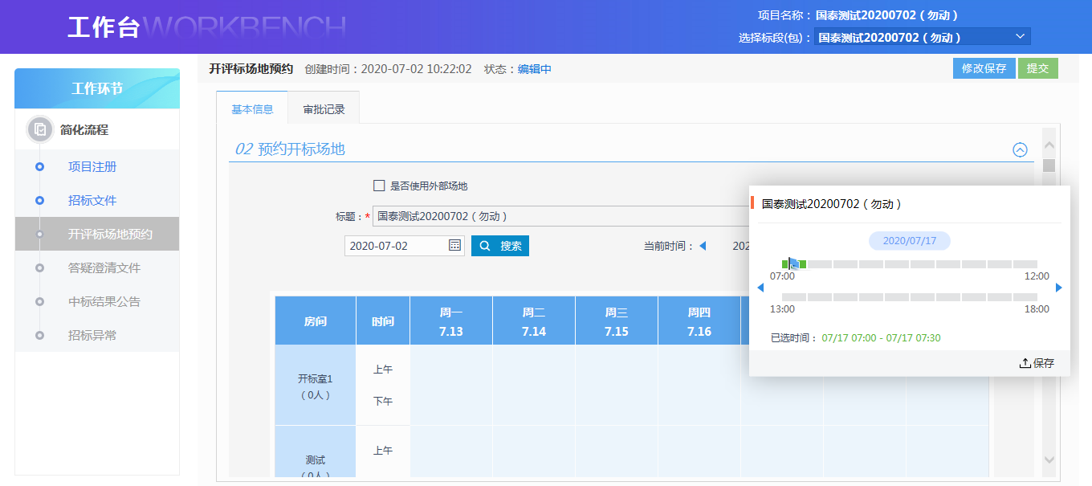
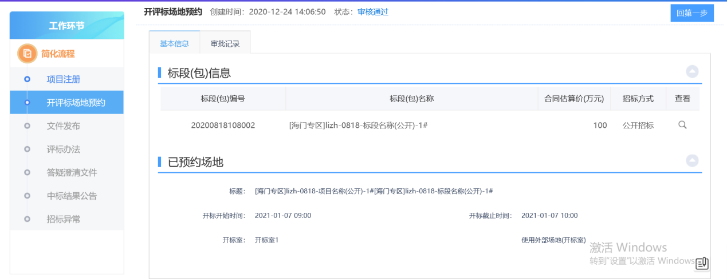
注：如果选择使用外部场地，场地手动填写。

2.5、文件发布
前提条件：项目注册审核通过。
基本功能：编制招标文件，发布招标公告（公开招标）或邀请函（邀请招标）。
操作步骤：
1、点击“工作台－文件发布”菜单，进入文件发布编辑页面。如下图：
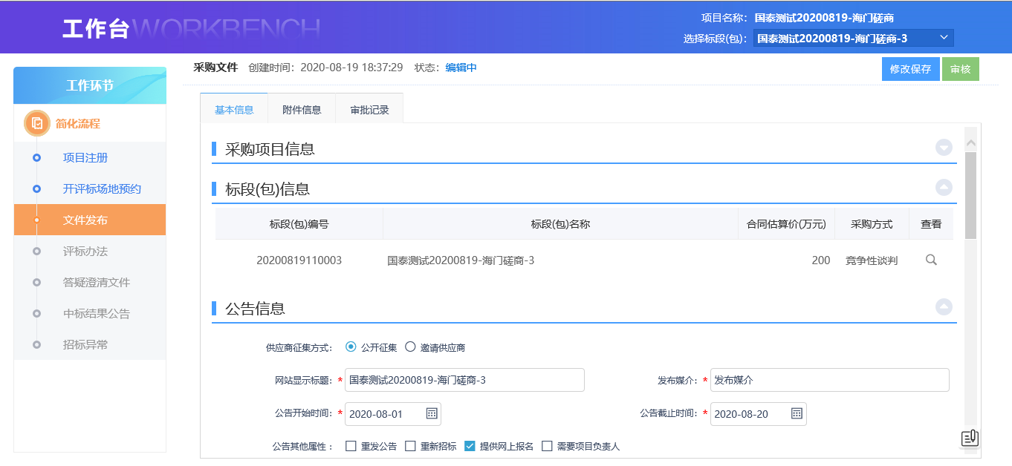
注：供应商征集方式勾选时注意点
勾选公开征集：如需公开征集可勾选
勾选邀请供应商：如需邀请供应商可勾选
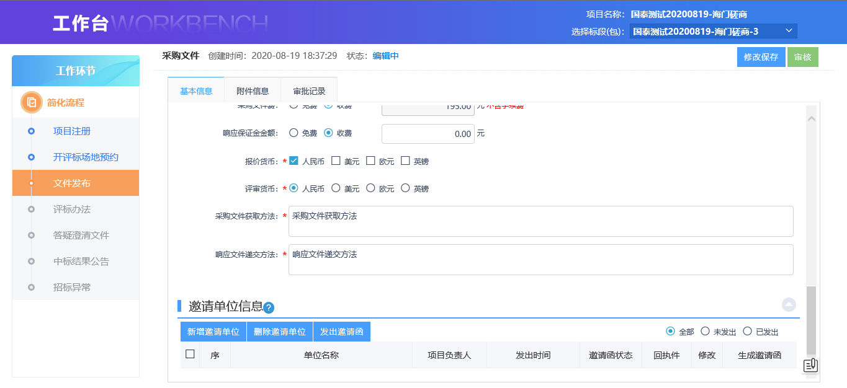
注：公告其他属性勾选时注意点
勾选重发公告：如果需要重发公告可勾选。
勾选重新招标：如果需要重新招标可勾选。
勾选提供网上报名：可以从交易平台—投标人进入，投标单位网上报名。
勾选需要项目负责人：需要选择项目负责人。
- 招标文件信息中，“采购文件费”“响应保证金金额”可选择收费或免费，选择收费时，招标文件费默认且不可修改（根据每个专区的收费标准而定），投标保证金自行设定，如下图：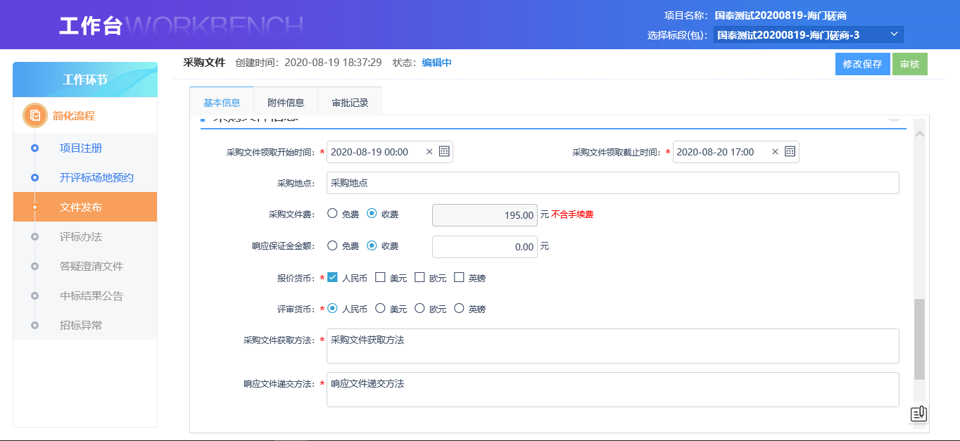
3、点击“附件信息”按钮，上传附件，如下图：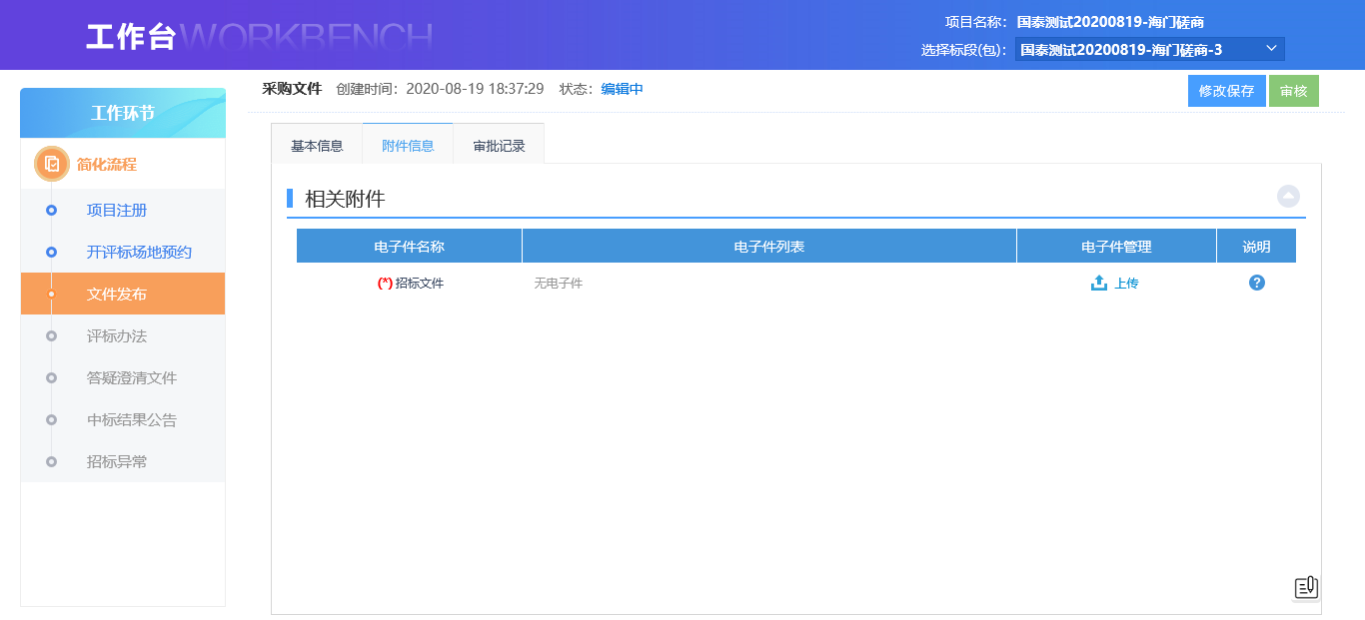
注：如果在项目注册中，该标段（包）“采用网上招投标”选择了“是”，则上传招标文件时，只能上传固定特殊格式（XEZF）的招标文件，招标文件编制需要下载招标文件制作工具。
- 点击电子招采平台的常用下载栏目，下载安装招标文件制作工具及投标文件制作工具
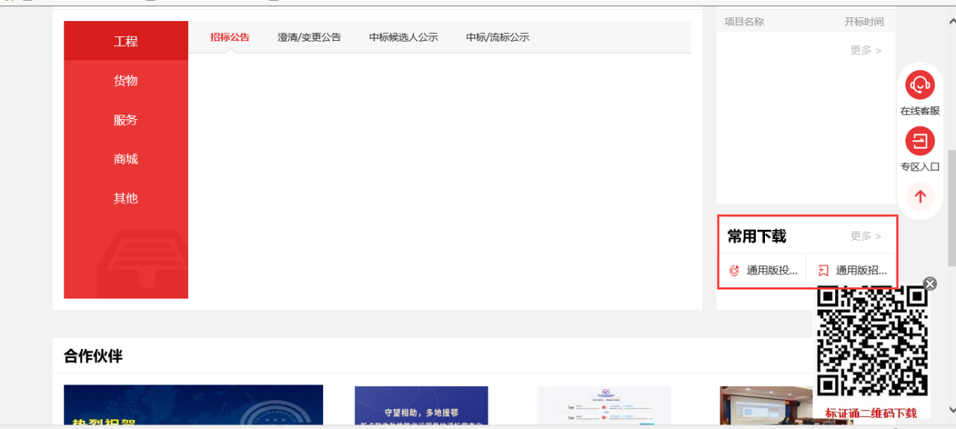
安装招标文件制作工具后，打开工具，进行招标文件编制。
- 点击“提交审核”按钮，直接审核通过，显示状态为“审核通过”状态，如下图：
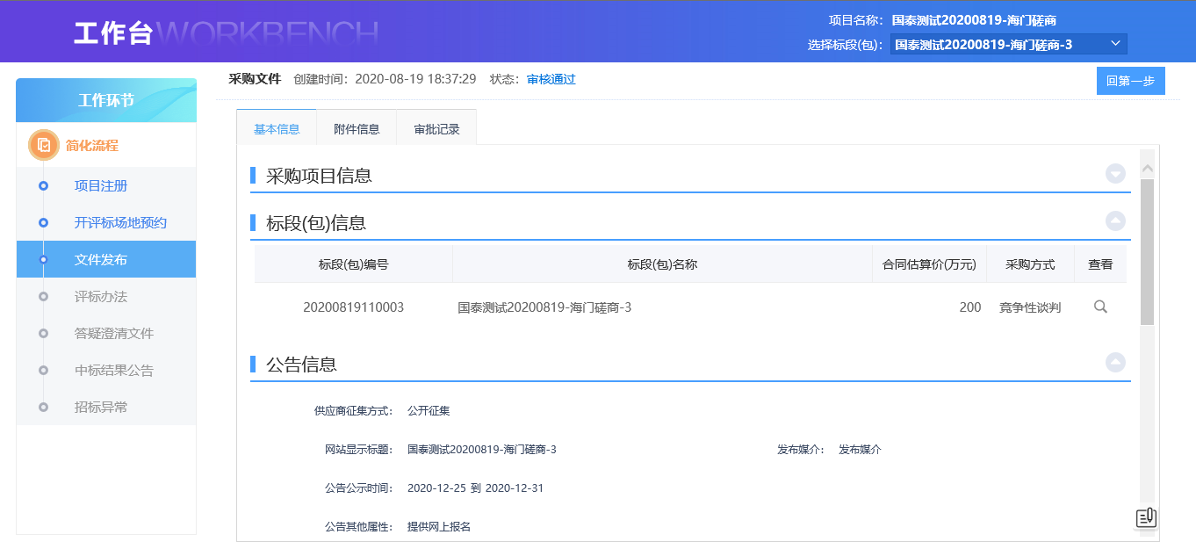

2.6、评标办法
前提条件：招标文件审核通过。
基本功能：设置评标办法。
操作步骤：
- 点击“工作台-评标办法”菜单，进入评标办法编辑页面，如下图：
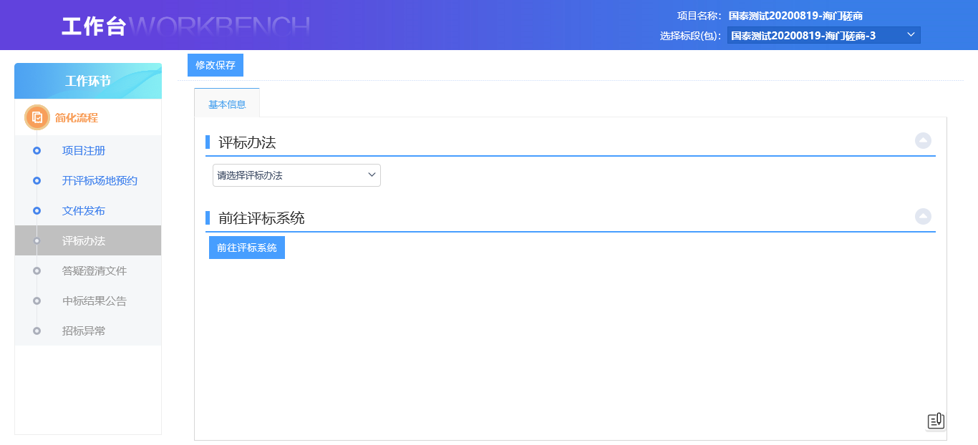
选择评标办法，点击修改保存按钮。
2、点击“前往评标系统”按钮，进入评标系统页面，如下图
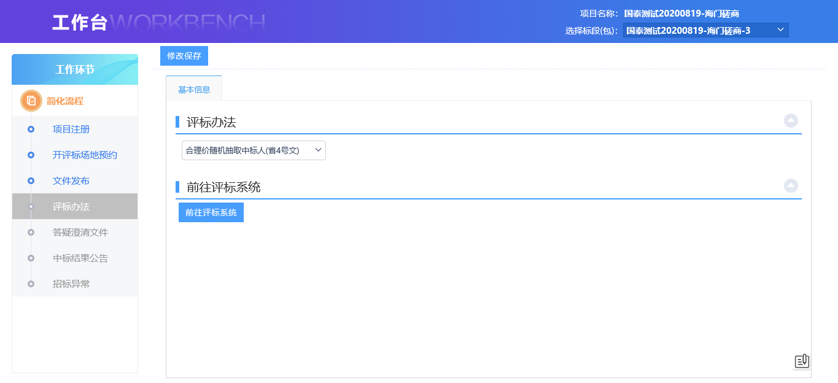
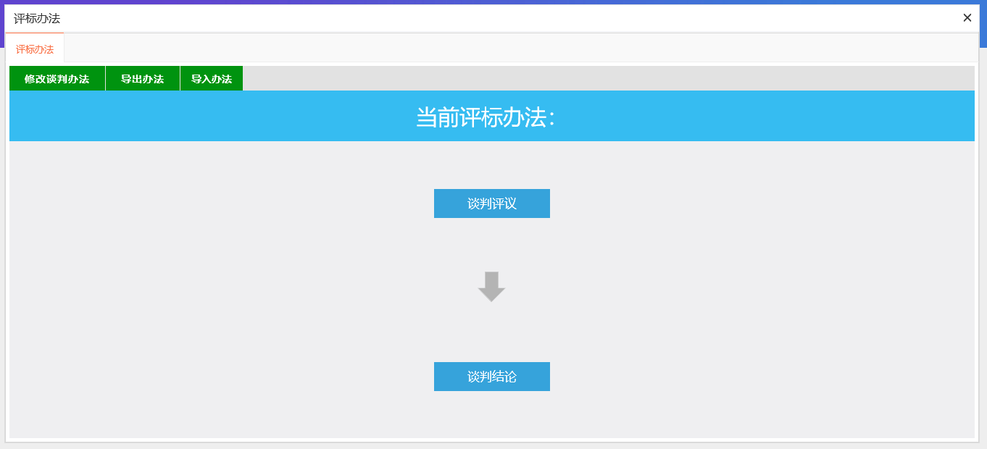

2.7、答疑澄清文件
前提条件：招标文件审核通过。
基本功能：对开标时间进行修改，可以多次澄清。
操作步骤：
1、点击“工作台-答疑澄清文件”菜单，进入答疑澄清文件编辑页面，如下图：

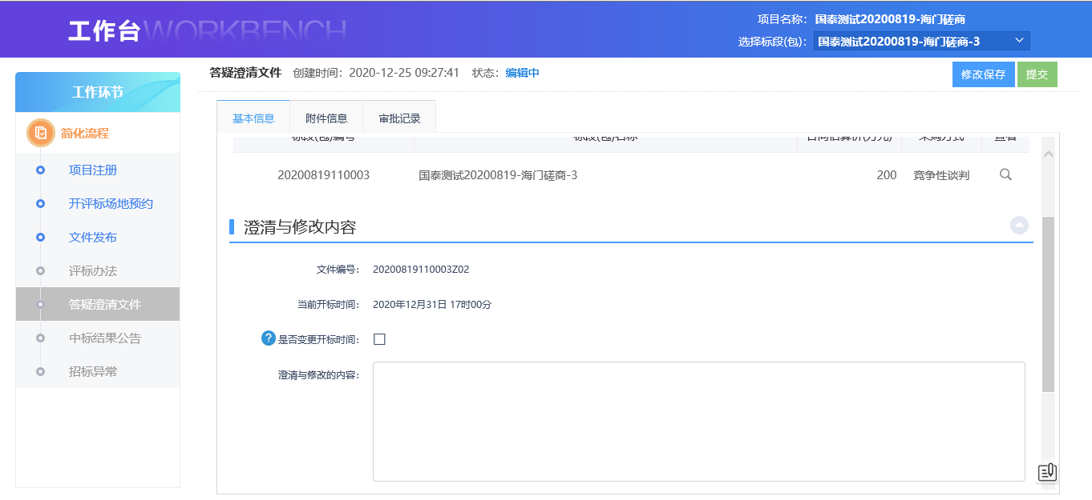
填写页面上的信息。
注：
①答疑澄清文件可以变更开标时间。如需变更，在“澄清与修改内容”中，选中“是否变更开标时间”，并填写新的时间；如无需变更，则不选中该选项。
②修改时间时，只能往后修改不能往前修改。
2、点击附件信息，点击“上传”按钮，上传答疑澄清文件。
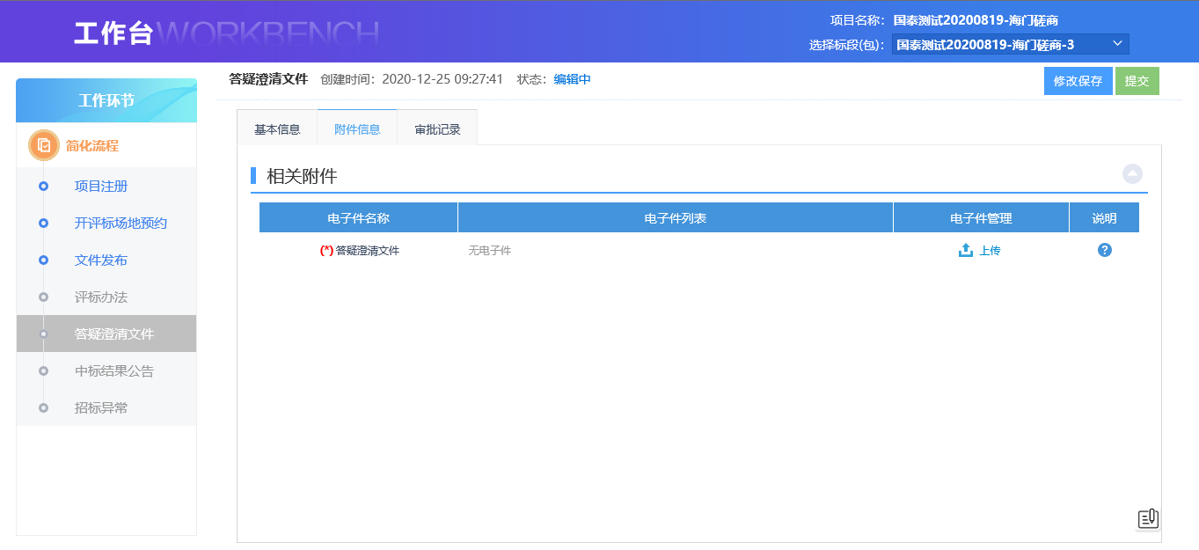
注：如果在项目注册中，该标段（包）“采用网上招投标”选择了“是”，则上传答疑澄清文件时，只能上传固定特殊格式的答疑澄清文件。
- 点击【提交审核】按钮，答疑澄清文件新增成功，直接审核通过，显示状态为“审核通过”，如下图：
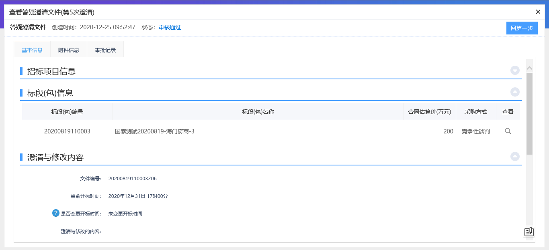
- 多次澄清，点击“工作台-答疑澄清文件”菜单，进入答疑澄清文件编辑页面，可再次进行答疑澄清，如下图：
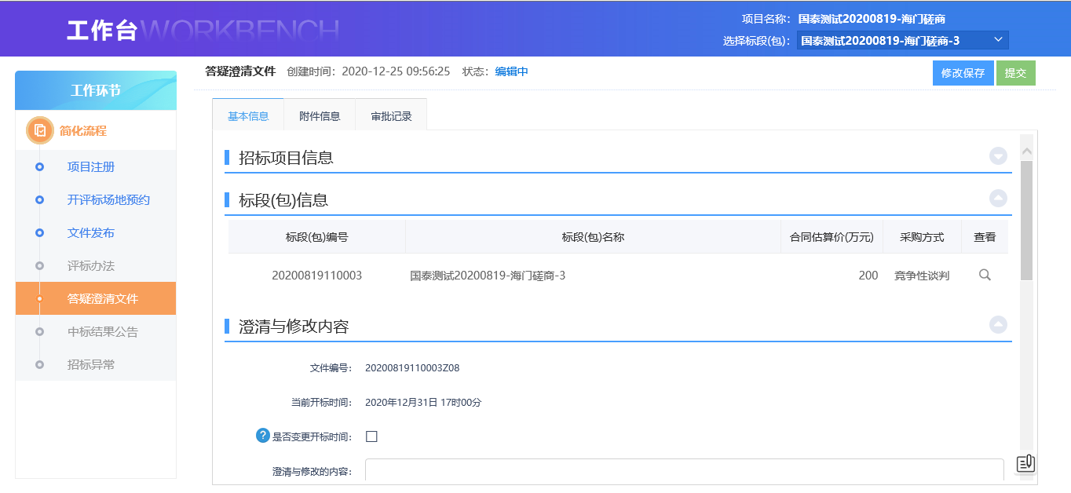
5、点击【修改保存】按钮，标段呈现“编辑中”状态，选择状态为“编辑中”的项目，可修改该标段信息。如下图：
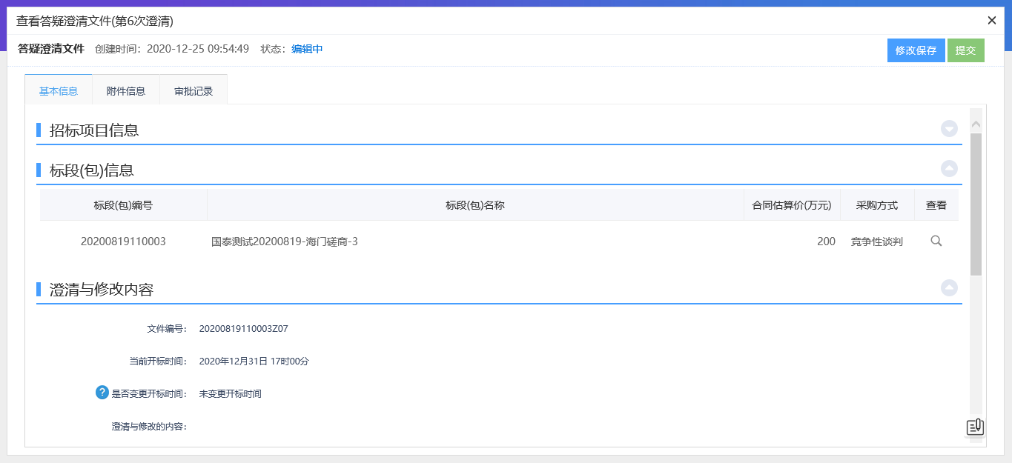
6、答疑澄清数据在澄清与修改历史中展示。
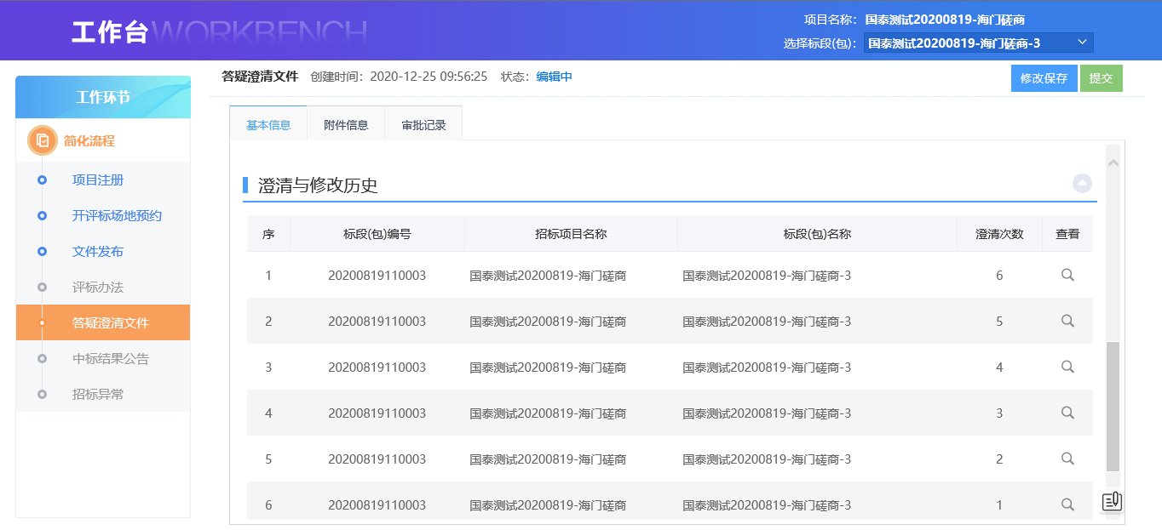
注：
- 有“编辑中”“审核不通过”状态下的答疑澄清文件才允许修改。
- 后一次的答疑澄清文件在提交备案时，会判断前一次的答疑澄清文件是否审核通过，如果没有审核通过，不允许提交。
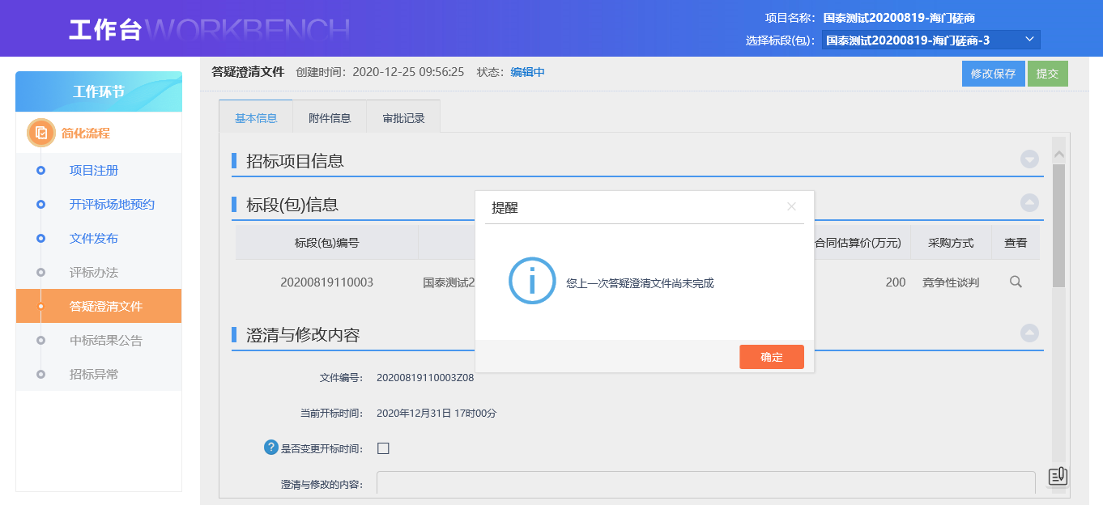

2.8、中标结果公告
前提条件：报开标时间已到。
基本功能：发布中标通知书。
操作步骤：
1、点击“工作台－中标结果公告”菜单，进入中标结果公告编辑页面，如下图：
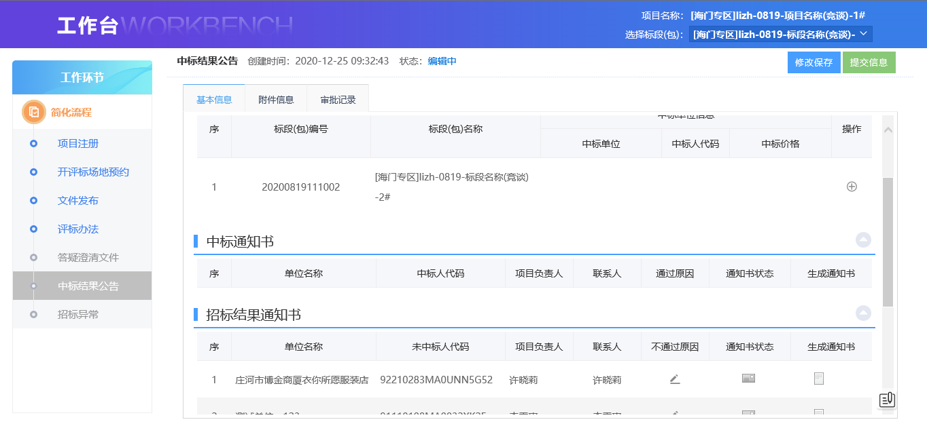
- 填写完内容后点击“操作”按钮，进入新增中标单位编辑页面，如下图。
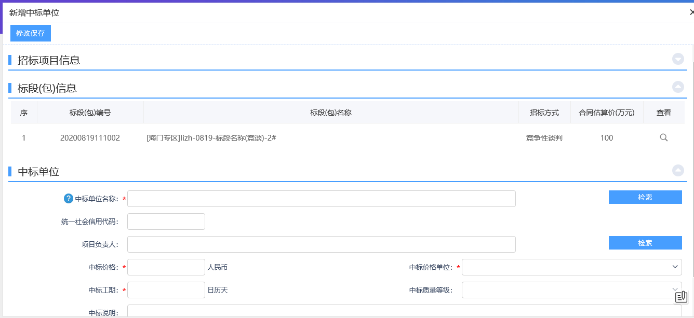
3、点击【检索】按钮，挑选已报名的投标单位及对应的负责人，如下图。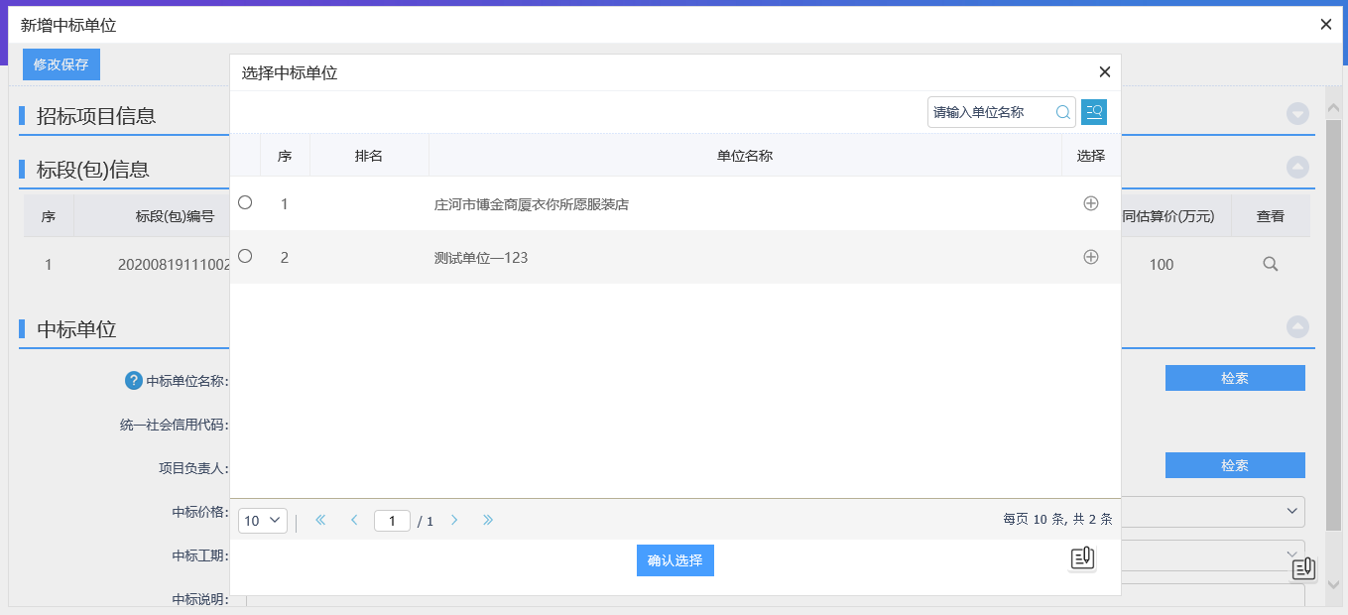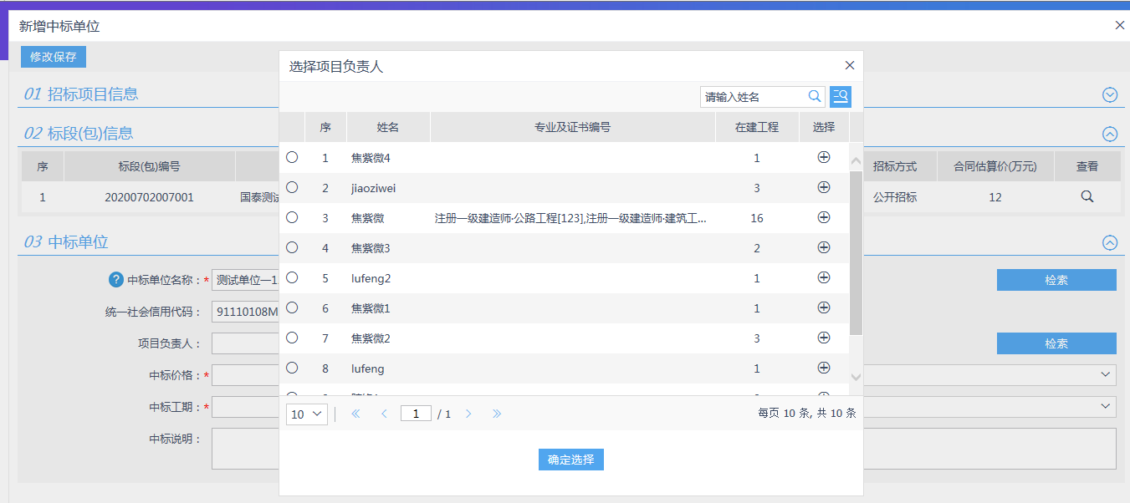
4、填写完信息，点击【修改保存】按钮，中标单位新增成功，返回中标结果公告编辑页面，如下图：
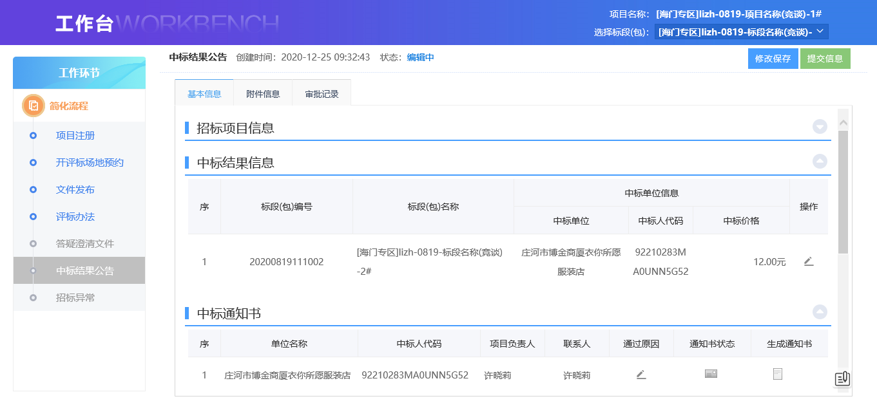
- 点击“通过原因”或“不通过原因”，可输入文本内容，如下图：
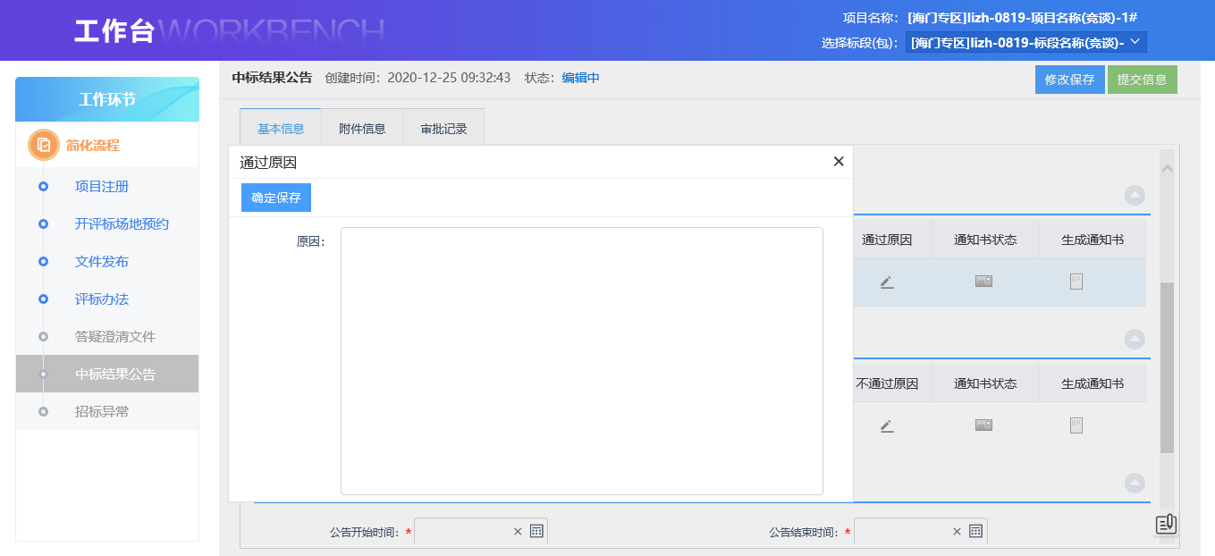
- 点击中标通知书的“生成通知书”按钮，弹出“生成中标通知书”页面，如下图：
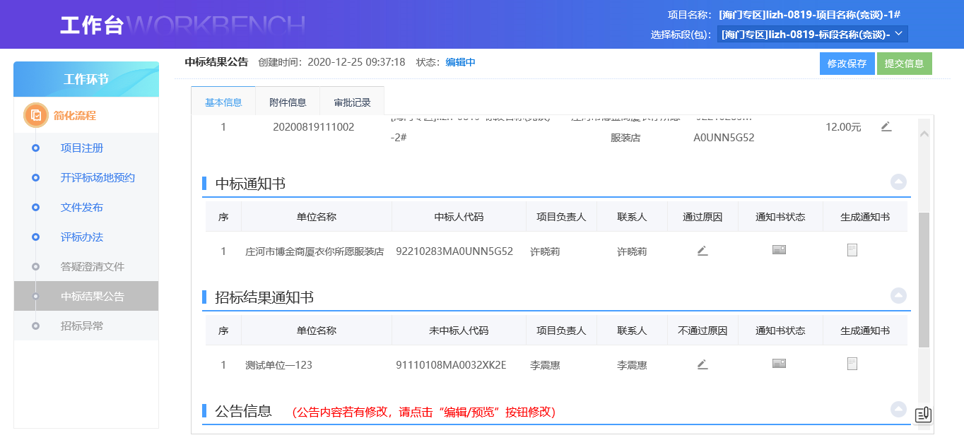

点击“签章”按钮可以对中标通知书进行签章。
7、点击附件信息，点击中标结果公告的“点击签章”链接，弹出“中标结果公告”页面，如下图：
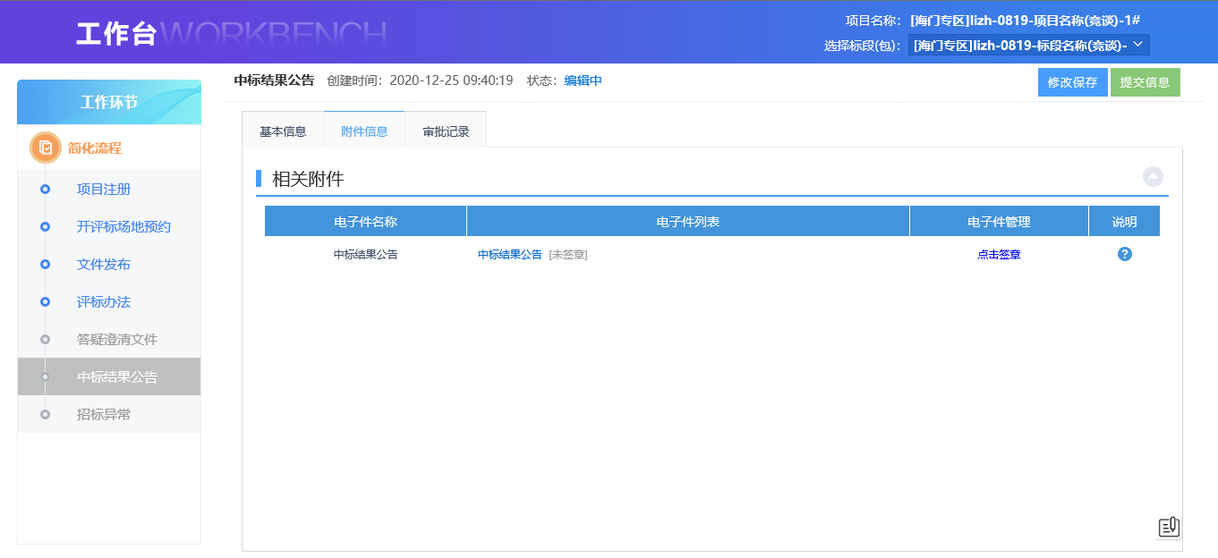
点击“电子签章”按钮可以对中标结果公告进行签章。
- 点击【提交信息】按钮，直接审核通过，显示状态为“审核通过”状态，如下图：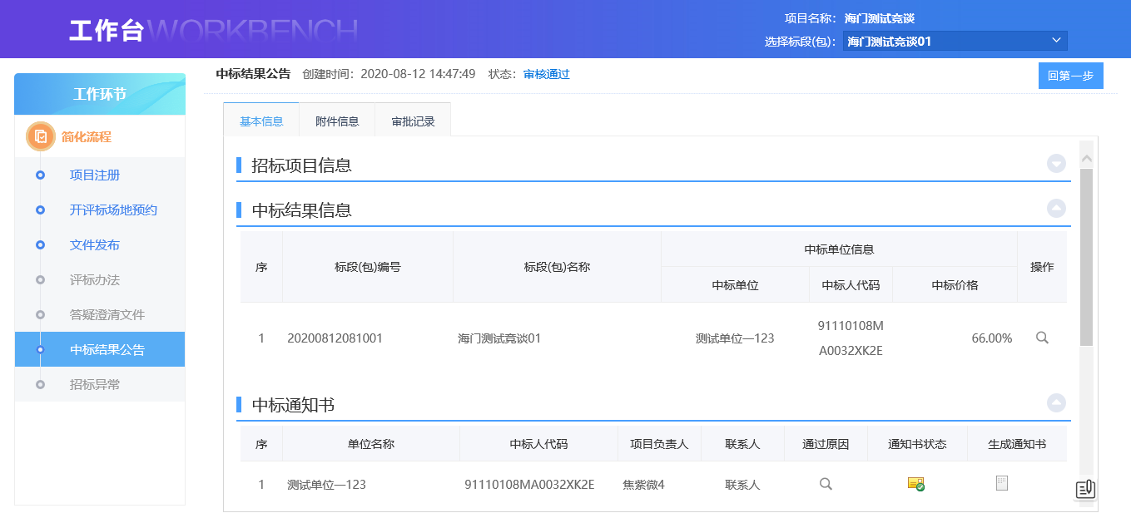

2.9、招标异常
前提条件：标段由于一些不可预见的因素导致的流标。
基本功能：重新发标，重新发公告
操作步骤：
1、点击“工作台－招标异常”菜单，进入招标异常编辑页面，如下图：
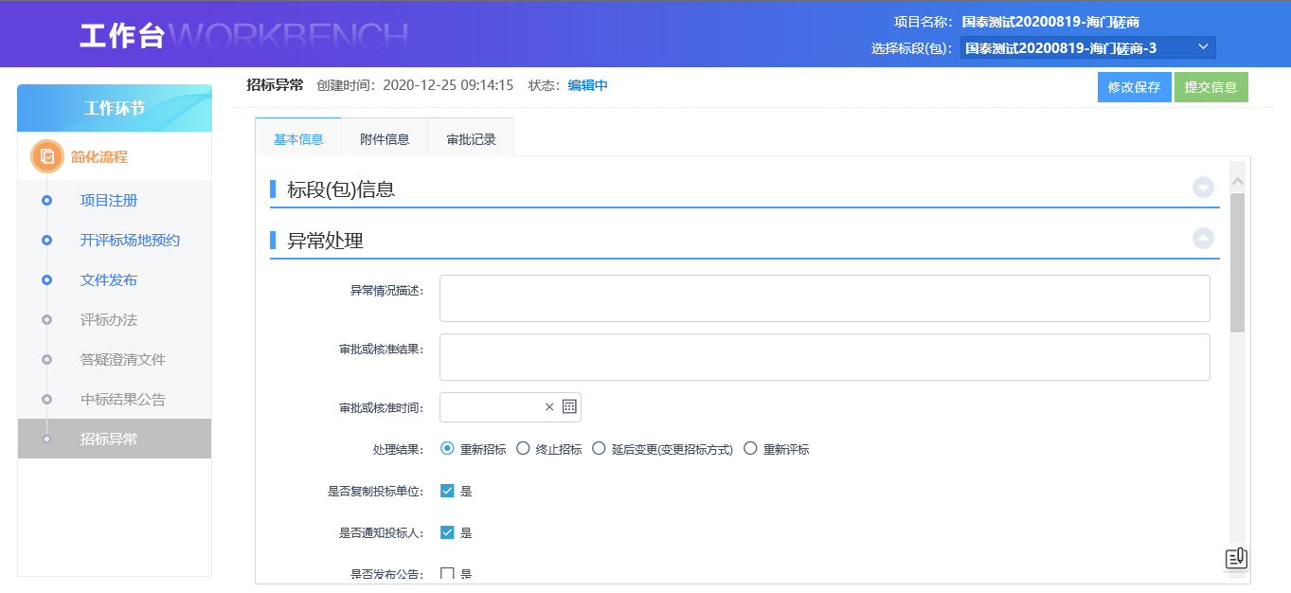
2、填写相关信息并提交审核，勾选是否发布公告字段，需填写公告标题、公告时间等。
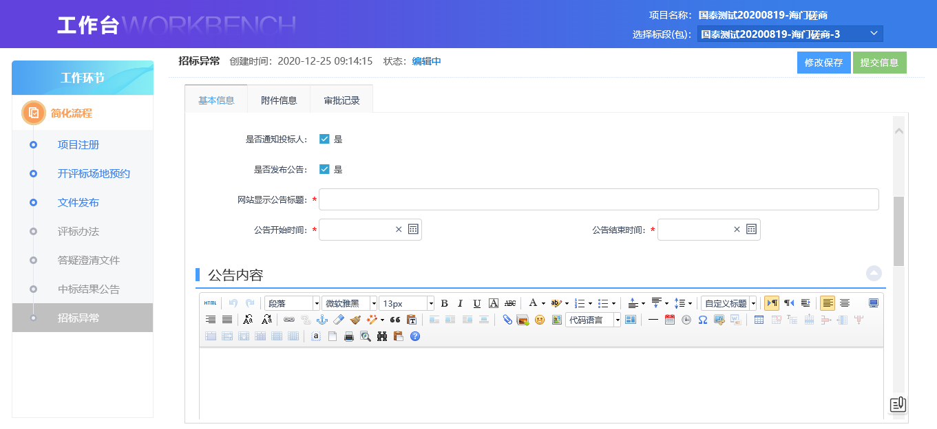
未勾选是否发布公告字段，则无需填写公告标题、公告时间等。
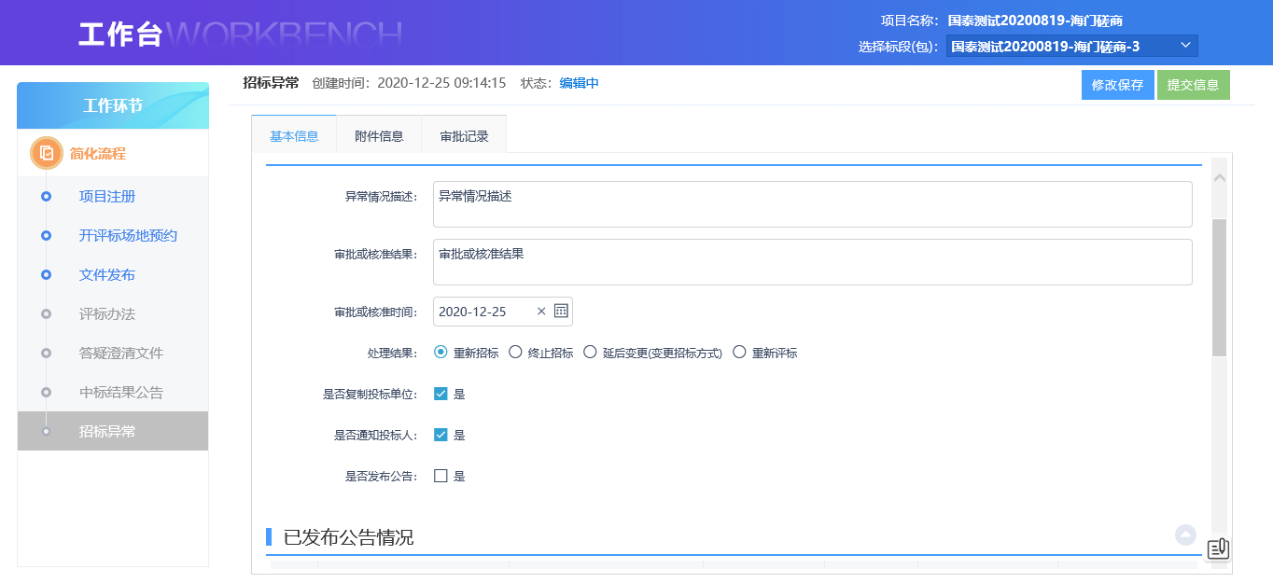
- 点击附件信息，点击“上传”按钮，上传相关文件，如下图：

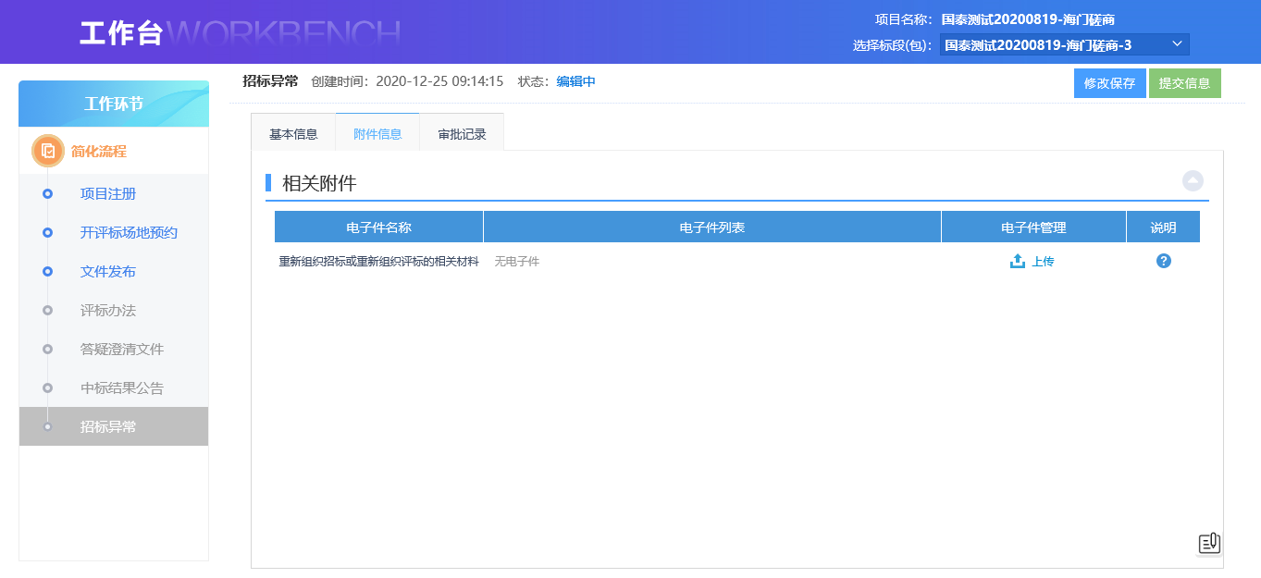
- 点击提交审核，直接审核通过，显示状态为“审核通过”状态，如下图：
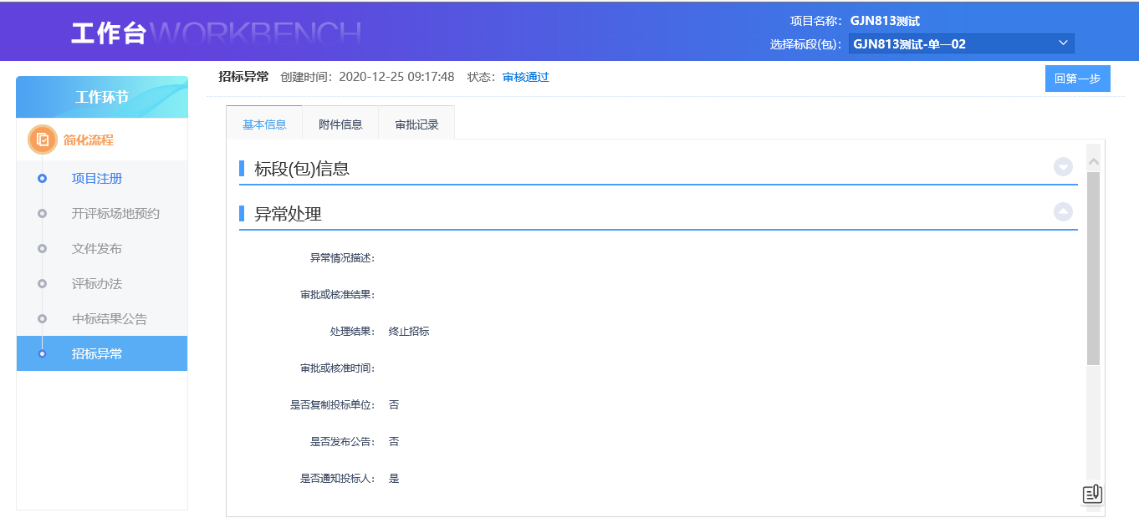
5、重新招标、延后变更方式审核通过后，原数据消失，生成一条新数据，带有重发公告字样，如下图：
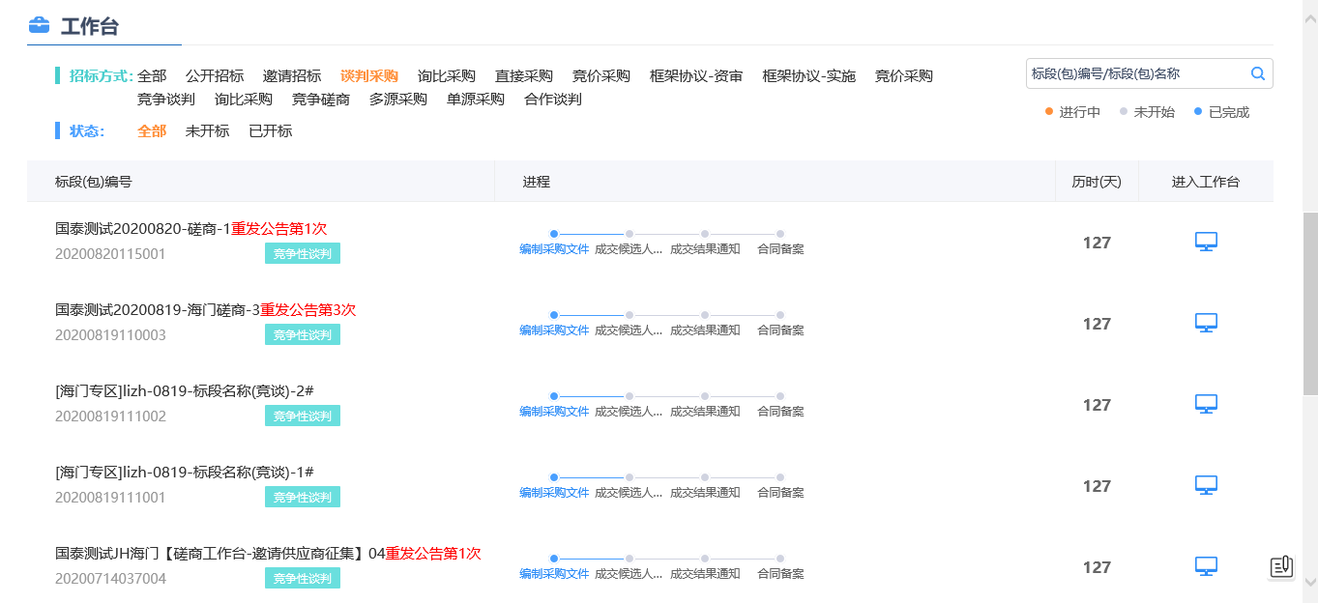
6、终止招标审核通过后，弹出提示，如下图：
